**Что такое домашнее насилие?**

«Насилие в семье - умышленные действия физического, психологического, сексуального характера члена семьи по отношению к другому члену семьи, нарушающие его права, свободы, законные интересы и причиняющие ему физические и (или) психические страдания».

Закон Республики Беларусь «Об основах деятельности по профилактике правонарушений»

Насилие в отношении женщин, как подразумевается, охватывает следующие случаи, но не ограничивается ими:

«физическое, половое и психологическое насилие, которое имеет место в семье, включая нанесение побоев, половое принуждение в отношении девочек в семье, насилие, связанное с приданым, изнасилование жены мужем, повреждение женских половых органов и другие традиционные виды практики, наносящие ущерб женщинам, внебрачное насилие и насилие, связанное с эксплуатацией».

Декларация об искоренении насилия в отношении женщин Ст.2

Домашнее насилие это не то, что нужно скрывать, замалчивать, терпеть либо страдать от него. Случай семейного насилия, если он произошёл, необходимо остановить, чтобы предотвратить его повторение в будущем. Существует ряд простых действий, которые помогут разобраться, что делать в ситуации, когда насилие происходит в семье.

ДОМАШНЕЕ НАСИЛИЕ ИЛИ БЫТОВОЙ КОНФЛИКТ?

Домашнему насилию может подвергнуться любой из нас, как ребенок, так и взрослый, пожилой человек, женщина или мужчина. Супруг может проявить агрессию в отношении супруги, и наоборот, родители в отношении детей, а дети в отношении родителей, братья и сестры – по отношению друг к другу. Дети могут проявить агрессию в виде насилия по отношению к своим братьям либо сёстрам.

При общении в семье могут совершенно естественно возникать конфликты и ссоры, но не все они являются насилием.

1. Пострадавшим от домашнего насилия необходимо сообщить о фактах домашнего насилия специалистам, и получить консультацию о дальнейших действиях.

2. В критичных ситуациях, когда агрессия проявляется в форме сексуального, физического либо психологического воздействия, звонок в милицию является действенным способом остановить насилие. Сотрудники правоохранительных органов действуют в рамках закона и делают всё необходимое, чтобы помочь разрешить ситуацию.

3. Для этого необходимо набрать номер 102 и сообщить дежурному о происходящем: назвать ваши фамилию и имя, сказать, что конкретно произошло и указать точный адрес. По возможности, сообщить всю дополнительную информацию о произошедшем.

Примером обращения в милицию может послужить следующий диалог:

«Сотрудник милиции поднимает трубку и представляется.

Гражданка: Я Мария Кветкович. Мне угрожает мой муж.

Дежурный милиции: Ваш адрес?

Гражданка: ул. Притыцкого, 219 А, корпус 3 кв х, первый подъезд.

Дежурный милиции: Выезжаем. Ждите.

Гражданка: Сообщаю, что муж находится в состоянии алкогольного опьянения. Со мной в квартире двое маленьких детей. Звоню от соседей.»

4. Сотрудники милиции выедут согласно поступившему сообщению. Обычно с лицом, в отношении которого поступило сообщение, проводится профилактическая беседа. В то же время к лицам, совершающим насилие в семье, могут быть применены и более жесткие меры воздействия, предусмотренные законодательством об административных правонарушениях или уголовным законодательством, вплоть до лишения свободы. Это происходит, когда пострадавший пишет соответствующее заявление в милицию.

5. Необходимо помнить, что «прокурор имеет право возбудить уголовное дело об определенных преступлениях даже при отсутствии заявления лица, пострадавшего от преступления, если они затрагивают существенные интересы государства и общества или совершены в отношении лица, находящегося в служебной или иной зависимости от обвиняемого либо по иным причинам не способного самостоятельно защищать свои права и законные интересы». (Параграф 5 Статьи 26 Уголовно-процессуального кодекса Республики Беларусь).

6. Существует и другая возможность решить ситуацию насилия. Для этого в стране организованы приюты для пострадавших, в которых можно провести некоторое время анонимно и в безопасности. В республике действуют территориальные центры социального обслуживания населения, при которых организованы [«кризисные» комнаты](http://centrvor.grodno.by/index.php?option=com_content&view=article&id=81:krizisnaya-komnata&catid=2:uncategorised). Высококвалифицированные психологи, специалисты по социальной работе могут помочь разобраться в сложившейся ситуации, при необходимости перенаправить в соответствующие учреждения, предложить консультацию юриста.

7. В Беларуси действует общенациональная горячая линия для пострадавших от домашнего насилия [8-801-100-8-801](https://www.genderperspectives.by/obshchenatsionalnaya-goryachaya-liniya-dlya-postradavshikh-ot-domashnego-nasiliya), которая предназначена для всех совершеннолетних жителей Беларуси, столкнувшихся с насилием в семье: пострадавших, свидетелей актов насилия в семье, а также тех, кто опасается, что может оказаться в подобной ситуации. На линии бесплатно, конфиденциально и анонимно предоставляется социальная, психологическая, юридическая помощь. Линия работает ежедневно без выходных с 8.00 до 20.00. Бесплатные звонки со стационарных телефонов, а также для абонентов А1 и life:).

Общественные и религиозные организации также предоставляют помощь пострадавшим от домашнего насилия. Подробнее о действующих службах можно ознакомиться на сайте, посвящённом противодействию домашнему насилию[**www.old.ostanovinasilie.org.**](http://old.ostanovinasilie.org/)

**КУДА ВЫ МОЖЕТЕ ОБРАТИТЬСЯ ЗА ПОМОЩЬЮ, ЕСЛИ ВЫ СТРАДАЕТЕ ОТ ДОМАШНЕГО НАСИЛИЯ?**

1. Правоохранительные органы. Если Вы подвергаетесь семейной жестокости и решили наказать обидчика, Вы можете обратиться в правоохранительные органы по телефону 102. Помните, что Вы имеете право выбрать меру наказания в виде «штрафа» либо «лишения свободы».

2. Территориальные центры социального обслуживания населения (ТЦСОН). В штате большинства ТЦСОНов имеются высококвалифицированные психологи, специалисты по социальной работе, которые могут помочь разобраться в сложившейся ситуации, при необходимости перенаправить Вас в соответствующие учреждения. Со списком территориальных центров социального обслуживания населения вы можете ознакомиться здесь. Кроме этого при некоторых ТЦСОН организована работа «[кризисных» комнат](http://centrvor.grodno.by/index.php?option=com_content&view=article&id=81:krizisnaya-komnata&catid=2:uncategorised) , которые могут предоставить временный приют **(Телефоны ГУСО "ТЦСОН Вороновского района" по вопросам домашнего насилия - 30418 - с 08.00 до 18.00, +375296774665 - круглосуточно).**

3. Медицинские учреждения. Если Вы пострадали от физического насилия, Вы можете обратиться в медицинские учреждения по месту жительства и «снять» побои. В дальнейшем заключение врача может помочь Вам, если Вы решите наказать преступника.

4. Религиозные организации. Вы также можете обратиться за помощью в религиозные организации, которые смогут выслушать Вас, дать совет и направить на путь решения проблемы.

5. Общественные организации. В Республике Беларусь существует ряд общественных организаций, которые могут оказать Вам психологическую, социальную, иногда и юридическую помощь, если Вы попали в ситуацию домашнего насилия.

**Условия оказания услуги временного приюта в "кризисной" комнате**

Услуга «временного приюта» предусмотренна пунктом 15 перечня бесплатных и общедоступных социальных услуг государственных учреждений социального обслуживания с нормами и нормативами обеспеченности граждан этими услугами, утвержденным постановлением Совета Министров Республики Беларусь от 27 декабря 2012 г. № 1218 «О некоторых вопросах оказания социальных услуг» (в редакции постановлений Совмина от 02.03.2015 № 150, от 09.02.2017 № 112, от 20.11.2017 № 864) и оказывается территориальными центрами в форме срочного социального обслуживания без взимания платы.

В «кризисную» комнату могут быть помещены граждане следующих категорий:

• жертвы торговли людьми, лица, пострадавшие от насилия, террористических актов, техногенных катастроф и стихийных бедствий,  
• лица из числа детей-сирот и детей, оставшихся без попечения родителей прибывшим в район при распределении по первому рабочему месту (на кратковременный период решения вопроса о предоставлении места проживания).

В «кризисную» комнату помещаются граждане:  
- по направлению управления по труду, занятости и социальной защите Вороновского райисполкома, УЗ "Вороновская ЦРБ"; отдела образования Вороновского райисполкома, других организаций района;  
- обратившиеся по собственной инициативе;  
- выявленные в результате проведения обследования материально-бытового положения.

Услуги, предусмотренные пунктом 15 перечня, оказываются гражданам старше 18 лет и семьям с детьми территориальным центром по месту обращения независимо от места регистрации (места жительства). Для заключения договора оказания социальных услуг граждане представляют письменное заявление и документ, удостоверяющий личность (Формы заявления и договора утверждены постановлением Министерства труда и социальной защиты Республики Беларусь от 26 января 2013 г. № 11 "О некоторых вопросах оказания социальных услуг государственными организациями, оказывающими социальные услуги" (в редакции постановления Министерства труда и социальной защиты Республики Беларусь от 01.12.2017 № 83). Решение о помещении граждан в "кризисную" комнату принимается директором Центра.

В случае экстренной необходимости в получении услуги, предусмотренной пунктом 15 перечня, и отсутствия у гражданина документа, удостоверяющего личность, услуга оказывается на основании письменного заявления с последующим предоставлением документа, удостоверяющего личность, в течение 3 рабочих дней с даты подачи заявления. В случае утраты документа, удостоверяющего личность, гражданин обращается в органы внутренних дел для его восстановления.

Для оказания социальных услуг, предусмотренных пунктом 15 перечня, в территориальном центре создается «кризисная» комната.

«Кризисная» комната – специально оборудованное отдельное помещение, в котором созданы необходимые условия для безопасного проживания.

Режим работы «кризисной» комнаты – круглосуточный.

Пребывание граждан в «кризисной» комнате, бытовые и прочие условия их жизнедеятельности основываются на принципах самообслуживания. При заселении семьи с детьми уход за детьми осуществляется родителем.

Питание граждан, покупка лекарственных препаратов, средств личной гигиены и других предметов, необходимых в период пребывания в «кризисной» комнате, осуществляется за счет собственных средств обслуживаемых граждан, средств, переданных ТЦСОН Вороновского района физическими и юридическими лицами путем дарения (пожертвования), а также средств, поступивших по линии гуманитарной помощи.

Срок пребывания в «кризисной» комнате определяется в договоре и может быть продлен с учетом обстоятельств конкретной жизненной ситуации.

Виды социальных услуг, которые могут получить граждане, проживающие в «кризисной» комнате:  
психологическое консультирование;  
юридическое консультирование;  
гуманитарная помощь;  
содействие в решении возникающих проблем.

Номера телефонов ТЦСОН для обращений граждан по вопросам получения услуги временного приюта:

► 30418 (с 08.00 до 18.00)

► +375447405393 (круглосуточно)

**Законодательство**

В соответствии с Законом Республики Беларусь от 4 января 2014 года «Об основах деятельности по профилактике правонарушений», под насилием в семье понимаются умышленные действия физического, психологического, сексуального характера члена семьи по отношению к другому члену семьи, нарушающие его права, свободы, законные интересы и причиняющие ему физические и (или) психические страдания.

К категории административных правонарушений, совершенных «в сфере семейно-бытовых отношений», могут быть отнесены следующие:

• умышленное причинение телесного повреждения (статья 9.1 КоАП);

• оскорбление (статья 9.3 КоАП);

• мелкое хулиганство (статья 17.1 КоАП).

**СПИСОК НОРМАТИВНЫХ ПРАВОВЫХ АКТОВ, РЕГЛАМЕНТИРУЮЩИХ ДЕЯТЕЛЬНОСТЬ ПО ПРОТИВОДЕЙСТВИЮ НАСИЛИЮ В СЕМЬЕ**

1. Гражданский кодекс Республики Беларусь.

2. Гражданский процессуальный кодекс Республики Беларусь.

3. Кодекс Республики Беларусь об административных правонарушениях.

4. Кодекс Республики Беларусь о браке и семье.

5. Процессуально-исполнительный кодекс Республики Беларусь об административных правонарушениях.

6. Уголовно-процессуальный кодекс Республики Беларусь.

7. Уголовный кодекс Республики Беларусь.

8. Декрет Президента Республики Беларусь, 24 ноября 2006 г. № 18. «О дополнительных мерах по государственной защите детей в неблагополучных семьях».

9. Закон Республики Беларусь от 1 июля 2010 г., № 153–З «Об оказании психологической помощи».

10. Закон Республики Беларусь, 19 ноября 1993 г., № 2570-XII «О правах ребенка».

11. Закон Республики Беларусь от 22 мая 2000 года «О социальном обслуживании» (в редакции от 13 июля 2012 г. № 427-З).

12. Закон Республики Беларусь, № 122-З от 4 января 2014 года «Об основах деятельности по профилактике правонарушений».

13. Закон Республики Беларусь, 31 мая 2003 г. «Об основах системы профилактики безнадзорности и правонарушений несовершеннолетних».

14. Постановление Совета Министров Республики Беларусь от 27 декабря 2012 г. № 1218 «О некоторых вопросах оказания социальных услуг».

15. Постановление Министерства труда и социальной защиты Республики Беларусь от 10 января 2013 г. № 5 «Об утверждении положений об учреждениях социального обслуживания».

16. Постановление Министерства труда и социальной защиты Республики Беларусь от 26 января 2013 г. № 11 «О некоторых вопросах оказания социальных услуг государственными организациями, оказывающими социальные услуги» (вместе с «Инструкцией о порядке и условиях оказания социальных услуг государственными учреждениями социального обслуживания»).

17. Постановление Министерства юстиции Республики Беларусь, Министерства внутренних дел, Министерства труда и социальной защиты Республики Беларусь, Министерства здравоохранения Республики Беларусь, Министерства образования Республики Беларусь, 18 июня 2008 г., № 43/210/112/121/57 «Об утверждении Инструкции о порядке взаимодействия государственных органов, ответственных за выполнение требований Декрета Президента Республики Беларусь от 24 ноября 2006 г., № 18».

[Информационно-справочные материалы](http://trudgrodno.gov.by/%D0%B8%D0%BD%D1%84%D0%BE%D1%80%D0%BC%D0%B0%D1%86%D0%B8%D0%BE%D0%BD%D0%BD%D0%BE-%D1%81%D0%BF%D1%80%D0%B0%D0%B2%D0%BE%D1%87%D0%BD%D1%8B%D0%B5-%D0%BC%D0%B0%D1%82%D0%B5%D1%80%D0%B8%D0%B0%D0%BB%D1%8B/)

**Что понимается под насилием в семье?**

В соответствии со статьей 1 Закона Республики Беларусь от 4 января 2014 года «Об основах деятельности по профилактике правонарушений» **под насилием в семье понимаются умышленные действия физического, психологического, сексуального характера члена семьи по отношению к другому члену семьи, нарушающие его права, свободы, законные интересы и причиняющие ему физические и (или) психические страдания.**

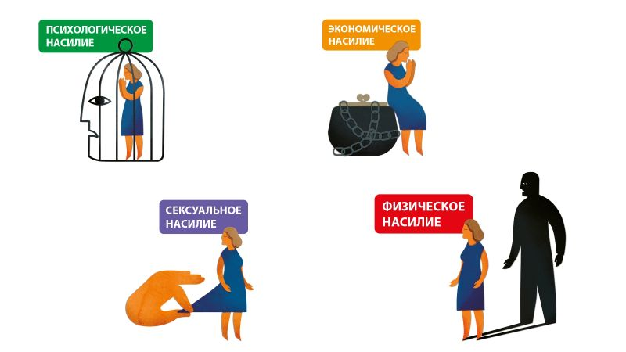

**Виды и признаки насилия в семье:**

1. **Пренебрежение нуждами**(моральная жестокость, запущенность) - это отсутствие заботы друг о друге и о детях.
2. **Психическое /** **эмоциональное** /- это умышленное унижение чести и достоинства одного члена семьи другим, моральные угрозы, оскорбления и т.п.
3. **Экономическое** - это попытки лишения одним взрослым членом семьи другого возможности распоряжаться семейным бюджетом и т.п.
4. **Сексуальное** - это посягательство какого-то члена семьи на половую неприкосновенность другого.
5. **Физическое** - это умышленное нанесение вреда здоровью, причинение физической боли, лишение свободы, жилья, пищи, одежды и др.

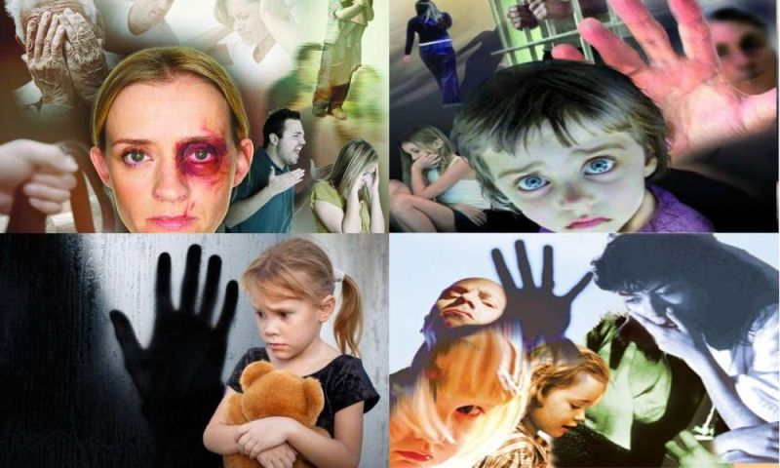

**Как проявляется то или иное насилие?**

1. Запугивание и угрозы - внушение страха криком, жестами, мимикой; угрозы физического наказания и др.
2. Изоляция - постоянный контроль за тем, что делают женщина или ребенок с кем дружат, встречаются, разговаривают и др.
3. Физическое наказание - избиение, пощечины, истязания и др.
4. Эмоциональное (психическое) насилие - не только запугивание, угрозы, изоляция, но и унижение чувства собственного достоинства и чести и др.



**Цикличность и стадии насилия в семье**

 При общении в семье могут совершенно естественно возникать конфликты и ссоры, но не все они являются насилием. Если конфликт – это конструктивное разрешение спора, то домашнее насилие представляет собой повторяющиеся во времени инциденты  множественных видов насилия, этим отличается домашнее насилие от просто конфликтной ситуации в семье.

**Насилие проявляется циклически. Цикл имеет 3 фазы:**

1. Нарастающего напряжения;
2. Активного насилия;
3. Любви и раскаяния.

**Цикл насилия включает в себя шесть хорошо различимых стадий:**

1. Подготовка сцены или ловушка (это стадия воплощения задуманного насилия).
2. Акт насилия.
3. Чувство вины и боязнь возмездия. Человек, практикующий насилие регулярно, испытывает чувство вины по отношению к самому себе, а не по отношению к пострадавшим. Он не раскаивается в том, что причинил боль. Он может извиниться за свое поведение, но только чтобы избежать возможного наказания.
4. Извинения и оправдания (рационализация) – обидчик приводит оправдания (употребление алкоголя, стрессы, усталость) и обвиняет жертву в причине своего поведения. («Если бы ты вовремя приготовила обед, я бы не вышел из себя».) Целью этой стадии является снятие с себя вины.
5. Перемена поведения к лучшему («нормальное» поведение) – агрессор превращается в заботливого и доброго человека. Цель этой  стадии  – удержать жертву в семье и сохранить видимость благополучия.
6. Фантазии и планирование нового нападения. Насилие, как правило, планируется заранее. Агрессор фантазирует или зрительно представляет себе картину следующего нападения.

С течением времени цикл насилия становится короче, вспышки жестокости учащаются и причиняют больший ущерб. К сожалению, **однажды проявившееся насилие, вероятнее всего, повторится, и не раз. В этом главное отличие домашнего насилия от обычного межличностного конфликта.** Стоит ли жертвовать своей личностью и жизнью даже для горячо любимого человека? Вряд ли! Домашнее насилие приходит в семейную жизнь незаметно, а остается надолго. Оно разрушает отношения супругов и травмирует психику детей. А еще — практически все случаи морального насилия со временем заканчиваются побоями.

**Алгоритм действий в случае насилия в семье**

1. Если спора, инцидента избежать не удаётся, постарайтесь выбрать для него комнату, из которой можно в случае необходимости легко выйти.
2. Старайтесь избежать споров в ванной комнате, кухне, где есть острые и режущие предметы.
3. Расскажите о насилии тем, кому Вы доверяете (друзьям, родственникам).
4. Договоритесь со своими соседями, чтобы они вызвали милицию, если услышат шум и крики из Вашей квартиры.
5. Спрячьте запасные ключи от дома, деньги, документы, одежду, лекарства так, чтобы взяв их, Вы могли быстро покинуть дом в случае опасности.
6. Заранее узнайте телефоны служб, где Вам смогут оказать помощь.
7. Заранее договоритесь с друзьями, родственниками о возможности предоставления Вам временного убежища в случае опасности.
8. Если ситуация критическая, покидайте дом незамедлительно, даже если Вам не удалось взять необходимые вещи.

**Любые звонки на линию помощи пострадавших от домашнего насилия осуществляются анонимно.**

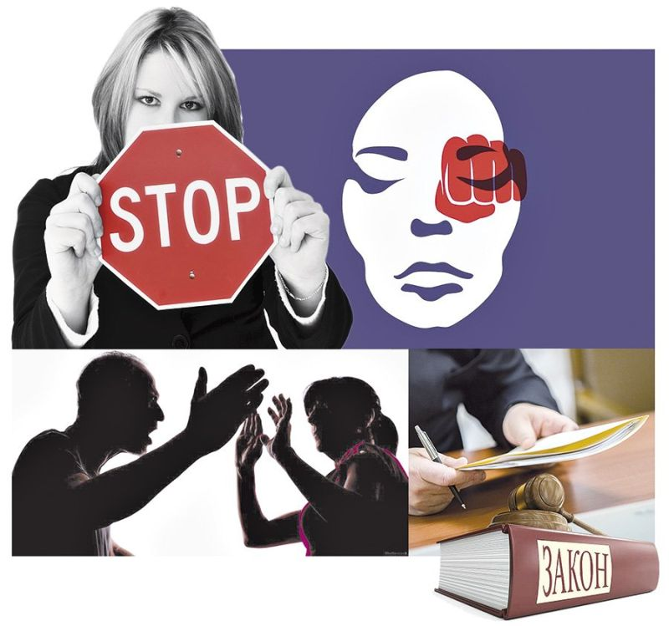

**Меры наказания за совершение насилия в семье, предусмотренные законодательством Республики Беларусь:**

**КоАП РБ**Административная ответственность

**по статье 9.1** (умышленное причинение телесного повреждения и иные насильственные действия) – штраф до 30 базовых величин или административный арест.

**по статье 9.3.** (**оскорбление**) – штраф от четырех до двадцати базовых величин;

**по статье 17.1. (мелкое хулиганство)** – штраф в размере от двух до тридцати базовых величин или административный арест.

**УК  РБ**Уголовная ответственность

**по статье 154 (истязание) - а**рест на срок до трех месяцев или ограничение свободы на срок до трех лет, или лишение свободы на тот же срок.

**по статье 186  (угроза убийством, причинение тяжких телесных повреждений или уничтожение имущества)** - штраф или исправительные работы на срок до одного года, или ареста на срок до шести месяцев.

**По статье 189 (оскорбление)** – общественные работы, штраф, исправительные работы на срок до одного года или ограничение свободы на срок до двух лет.

**по статье 153 (легкие телесные повреждения, повлекших кратковременное расстройство здоровья) -**общественные работы или штраф, или же исправительные работы на срок до одного года, или арест на срок до трех месяцев.

         На гражданина, совершившего насилие в семье может быть наложено**ЗАЩИТНОЕ ПРЕДПИСАНИЕ** - установление гражданину, совершившему насилие в семье, ограничений на совершение определенных действий.

**Защитным предписанием гражданину,**

**в отношении которого оно вынесено, запрещается:**

* предпринимать попытки выяснять место пребывания пострадавшего  от насилия в семье, если он находится в месте, неизвестном гражданину, совершившему насилие в семье;
* посещать места нахождения  пострадавшего от насилия в семье, если он временно находится  вне совместного места жительства или места с правонарушителем;
* общаться с пострадавшим от насилия в семье, в том числе по телефону, с использованием глобальной компьютерной сети Интернет.

**СПРАВОЧНО.** За нарушение лицом, в отношении которого вынесено защитное предписание, указанных ограничений предусмотрена административная ответственность в соответствии со ст. 23.4 КоАП Республики Беларусь с наложением административного взыскания в виде штрафа в размере от двух до пятидесяти базовых величин (от 46 до 1150 рублей) или административный арест сроком до 15 суток.

**Защитное предписание может предписать временно покинуть общее с жертвой насилия в семье жилое помещение.**

Защитное предписание выносится гражданину в письменной форме руководителем органа внутренних дел или его заместителем в трехдневный срок с момента получения постановления о наложении административного взыскания за правонарушение, предусмотренное статьями 9.1 (умышленное причинение телесного повреждения и иные насильственные действия), 9.3 (оскорбление), 17.1 (мелкое хулиганство) Кодекса Республики Беларусь об административных правонарушениях, совершенное по отношению к члену семьи.

**Защитное предписание** требует письменного согласия совершеннолетнего гражданина (граждан), пострадавшего (пострадавших) от насилия в семье, обязывает гражданина, совершившего насилие в семье временно покинуть общее с гражданином (гражданами), пострадавшим (пострадавшими) от насилия в семье, жилое помещение и запрещает распоряжаться общей совместной собственностью.

**Защитное предписание** вступает в силу с момента его объявления гражданину, в отношении которого оно вынесено.

Решение о прекращении защитного предписания может быть принято руководителем органа внутренних дел или его заместителем по заявлению гражданина, пострадавшего  от насилия в семье.

**Домашнее насилие – это реальная угроза как Вашей жизни, так и жизни Ваших близких. Одно насилие порождает другое насилие. Чтобы не стать жертвой этого замкнутого круга, подумайте о своей безопасности! Если случаи насилия уже были в Вашей семье – не молчите, обращайтесь за помощью!**